Класс: 9
Тема урока: Экономико-географическое положение Казахстана.
Цель: Ознакомить учащихся с ЭГП Казахстана.
Задачи:
-Определить предмет изучения экономической и социальной географии Казахстана. Определить особенности ЭГП республики. Познакомить учащихся с терминологическим словарем по предмету.
- Совершенствовать умения работать с текстом учебника, атласом.
- Способствовать воспитанию чувства гордости за страну, патриотизм.
Основные термины и понятия: экономико-географическое положение
Ожидаемые результаты: Знать экономико-географическое положение на карте мира, строй, территорию, административно-территориальное деление.
Уметь работать с учебником, картами, таблицами, объяснять значение экономического потенциала, влияние положения на хозяйственное развитие страны. Определять экономико-географическое положение.
Оборудование: Физическая карта Казахстана, учебники, атласы, политико-административная карта Казахстана,
Тип урока: вводный урок, изучение новой темы
Ход урока:
I. Организационный момент.
Приветствие. Проверка готовности учащихся к уроку.
Учитель напоминает детям требования к уроку, поведению на уроках, правила ведения тетрадей, контурных карт, с критериями выставления оценок.
- Мы будем знакомиться с населением и экономикой своей Родины. Каждый из вас скоро будет частью экономики Казахстана. Необходимо понимать проблемы страны и вашей местности, научиться находить пути их решения. Каждый гражданин должен знать свою страну, отличие своей малой родины от других территорий. Казахстан живёт в эпоху перемен. Перемены касаются экономики, условий жизни и работы людей. Сейчас они касаются ваших родителей, а через несколько лет вам придётся решать проблемы страны.
II. Изучение новой темы:
Родина моя - Казахстан!
Там лазурное небо и снежные горы,
Бескрайних полей золотые просторы.
Закаты как в сказке и звездные ночи,
Рассветы ясны как красавицы очи.
Там вольные ветры и быстрые реки,
Яркое солнце, широкие степи.
Манящие тайной святые озера
И лоз виноградных витые узоры…
Мы с вами приступаем к изучению экономической и социальной географии Казахстана.
- Что же изучает данная дисциплина? (ответы учащихся. Учитель записывает на доске все понятия, что называют ученики, далее выделяется главное).
Изучает размещение населения и хозяйства, т. е. территориальную организацию жизни общества, понятия, теории, методы исследований.
Экономическая и социальная география делится на 2 ветви – экономическую и социальную. Ученики с помощью учителя анализируют схему.
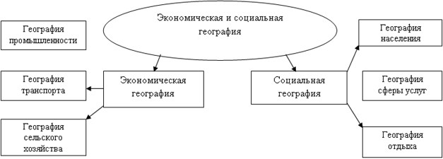
Казахстанская общественная география появилась в конце 1920-х годов. В наши дни ее представляют С. Р.Ердавлетов, Ш. М.Надыров.
Знакомство учащихся с учебником. (Содержание учебника делится на три части. I часть – Общая экономико-географическая характеристика Казахстана. II часть – География экономических районов Казахстана. III часть – Казахстан в современном мире).
Сегодня мы с вами начинаем изучение I раздела.
Вспомните, что такое географическое положение.
(положение к экватору и нулевому меридиану океаном, климатическим поясом)
- Сегодня мы изучаем географическое положение Казахстана.
Запишите тему урока: “Экономико-географическое положение Казахстана”.
План темы:
1) Казахстан и мир: наш географический адрес
2) Территория: величина и организация
3) Экономико-географическое положение: плюсы и минусы
Определим вместе с вами географический адрес нашей страны.
- На каком материке и в каком регионе находится Казахстан? (Евразия, Центральная Азия)
К тому же центр Евразии находится в Казахстане. Об этом путника извещает гранитная пирамида с соответствующей надписью на казахском, русском и английском языках). Она расположена в урочище Жидебай, недалеко от мемориального комплекса «Абай - Шакарим» (Восточно-Казахстанская область.)
Наш континент – это половина государств земного шара, в них сосредоточены 2/3 человечества и 3/5 мировой экономики. Здесь расположены страны гиганты по территории.
- Какие? (Россия, Китай).
- Назовите страны Центральной Азии и их столицы. Определите по рис.8 место Казахстана по площади, численности населения и размерам производства. (по площади и размерам производства – 1, по населению - 2)
Площадь Казахстана 2724,9 тыс. км. кв. по величине территории Казахстан занимает 9 место в мире. Крупная территория – важное преимущество Казахстана.
– Назовите два главных плюса крупной территории для сельского хозяйства.
Но обустройство большой территории требует значительных усилий.
- Какие трудности возникают при большой территории страны?
Расходы на дальнейшие перевозки увеличивают себестоимость продукции. Строительство транспортных путей, освоение природных ресурсов стоят очень дорого. Затраты нередко превышают объемы производства целых отраслей.
Административно-территориальное деление . (Анализ схемы на доске)
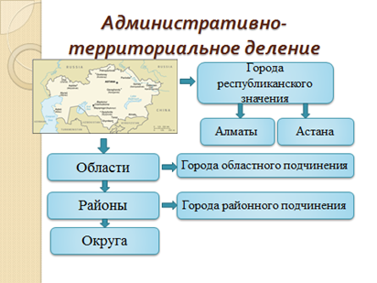
Важная характеристика страны – ее географическое положение.
- Вспомните, что значит определить физико-географическое положение? Почему изучение природы какого-либо региона начинается с его географического положения?
Для развития хозяйства большое значение имеет экономико-географическое положение. ЭГП - это место страны на экономической карте мира.
Чтение текста учебника .
Оценить ЭГП, значит определить ее положение относительно: 1)главных центров мировой экономики. 2)соседних стран. 3)международных транспортных путей.
ЭГП может быть выгодным и невыгодным.
Ученики чертят в тетради схему, с помощью учителя выявляют положительные и отрицательные черты.
«+» ЭГ положения РК | «-» ЭГ положения РК
Центральное, транзитное положение  Граничит с развитыми экономическими районами (Россия и Китай)  Размещен на транзитных трассах  Большие запасы минеральных ресурсов | Горные хребты на юге  Отсутствие выхода к Мировому океану
- Какое положение у Казахстана? (внутриконтинентальное). Но 2000 км его границ проходят по Каспийскому морю.
- Назовите Прикаспийские государства. Какие преимущества стране дает прикаспийское положение?
- Итак, что же такое экономико-географическое положение? (ответы учащихся).
Экономико-географическое положение – это место страны на экономической карте мира.
IV. Закрепление.
Несколько учащихся работают по карточкам, остальные выполняют задания.
Задания:
1) География в цифрах: 2724,9; 9; 5; 14; 86; 3000; 1650; 13994; 7591; 2;
2) Определите области, обозначенные цифрами,
Самую большую и самую маленькую по площади области, область с самым большим числом соседей.
3) Какие области имеют контуры, помеченные буквами?
А – Акмолинская, В – Мангистауская, С – Южно-Казахстанская.
V. Итог.
Важным для ЭГП является использование территории Казахстана для грузов из Китая в Россию и Европу, из России в страны Азии. ЭГП не остаётся неизменным: меняются отношения между странами, прокладываются новые дороги (мировоззренческие идеи). Неизменно лишь географическое положение.
VI. Выставление оценок
VI. Запись и разъяснение домашнего задания.(§ 1, вопросы после параграфа.)

